Client-Server复用文档

项目组编号：11

项目组成员：1251368 代东洋

1252865 秦乙丹  
 1252874 陈薇伊  
 1252899 阮康乐

项目时间： 2016年3月28日

**文档信息：**

|  |  |
| --- | --- |
| 文档名称 | Client-Server复用文档 |
| 版本号 | 1.0 |
| 撰写人 | 阮康乐 |
| 项目名称 | 应用程序（Client+Server） |

**文档修订记录：**

|  |  |  |  |
| --- | --- | --- | --- |
| 版本号 | 日期 | 内容 | 撰写人 |
| V1.0 | 2016/3/30 | 初稿 | 阮康乐 |

可复用模块

Server模块中，

server.DAO包中的FileDAO.java为可复用模块。在这个类中，实现了一个用于操作文件的模板类，可以在此基础上进行扩展。

### Client模块中，

### IAddMsgToUI此接口及其实现类，为可复用模块

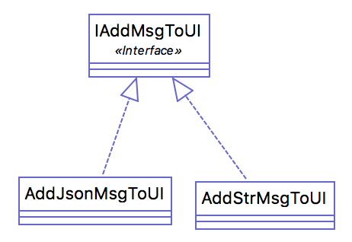

其作用：根据增加的消息刷新message window的消息记录区域。

因为消息的类型可能改变，因此把该项功能定义在一个接口中，使得不同的实现可以处理不同类型的消息。

在发送和接收消息时都可能会用到IAddMsgToUI的接口的实现。把它封装起来更有利于复用。

### IMsgSender此接口及其实现类，为可复用模块

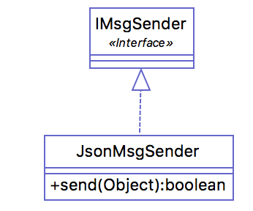

 该功能在登录以及登陆后发送信息都会用到，是被复用的构件

IAddMsgToUI及其实现



该功能在发送消息和接受消息时都可能会用到。

窗口跳转

因为窗口跳转业务在本次作业中不止一次用得到，以后可能有更多的窗口，涉及更多的窗口跳转的情况。因此将相关业务抽离出来，封装成可复用组件。

重构前

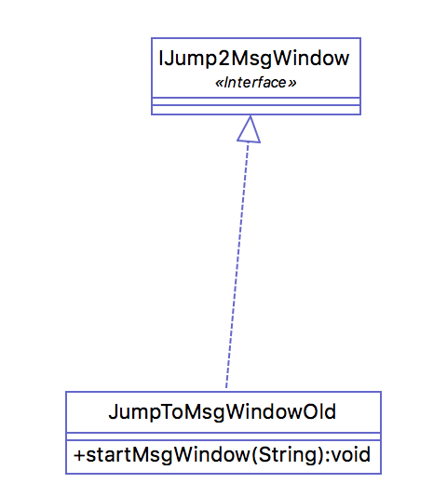

重构后

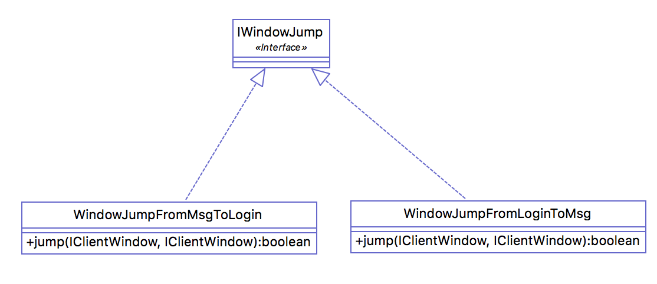

ClientSocket

客户端只有一个全局的static Socket对象，所有需要通信的业务都要用到该Socket对象，某种意义上说，Socket对象也是可复用的。